Rozwiń skrzydła wyobraźni i wygraj wyjazd do Szanghaju!
ROCKWOOL Polska właśnie zainaugurował czwartą edycję konkursu „Zmień wizję w projekt”. Tegoroczna odsłona odbywa się pod hasłem „Wyobraźnia bez granic”. Konkurs, jak co roku, kierowany jest do architektów i projektantów, których zadaniem jest kreatywne podejście do projektowania z wykorzystaniem paneli elewacyjnych ROCKPANEL i systemu ociepleń ECOROCK FF.

Autorzy najciekawszych projektów, którzy najlepiej uchwycą hasło konkursu „Wyobraźnia bez granic” polecą do pełnego inspiracji i słynącego z bogatej architektury Szanghaju. To miasto barwne, zniewalające, szokujące i bezgranicznie wciągające, w którym przeważa nowoczesna architektura w najlepszym wydaniu. Dla wielu bajkowa, kosmopolityczna metropolia, pełna architektonicznych inspiracji. Organizator konkursu wybrał to miasto nie bez powodu. Ma się ono stać inspiracją i pomóc projektantom rozwinąć skrzydła wyobraźni i stworzyć nieoczywiste, innowacyjne prace. Laureaci poprzednich edycji odwiedzili już inne miasta o niesamowitej architekturze – Barcelonę, Dubaj oraz Singapur.
ROCKWOOL stawia na wyobraźnię bez granic
We wszystkich pracach zgłaszanych do konkursu „Zmień wizję w projekt” powinny zostać wykorzystane panele elewacyjne ROCKPANEL lub/i system dociepleń ścian zewnętrznych ECOROCK FF. Do konkursu można zgłaszać koncepcje architektoniczne lub projekty przeznaczone do realizacji obiektów użyteczności publicznej, edukacyjne, oświatowe, komercyjne oraz budynki wielorodzinne. Uczestnicy w swoim projekcie powinni wykorzystać jedno z dwóch rozwiązań ROCKWOOL, lub też połączyć je dowolnie – w zależności od wizji i wyobraźni architekta:

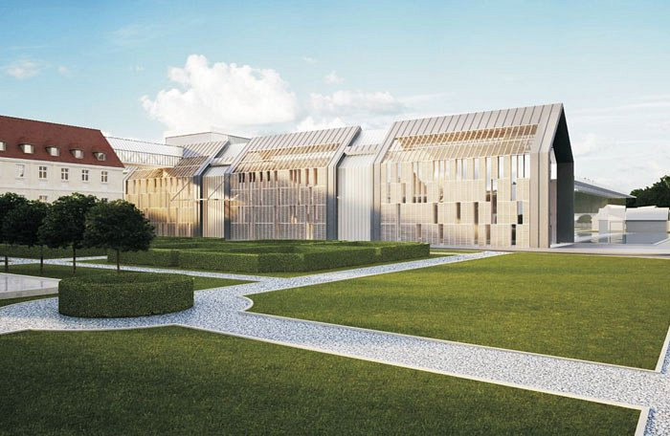
ROCKWOOL_I nagroda_Schick_Architekci
Płyty elewacyjne ROCKPANEL – stosowane są do tworzenia fasad, elementów ozdobnych wokół dachów oraz elementów wykończeniowych w budynkach. Dostępne są
w bardzo szerokiej gamie kolorystycznej, o różnej fakturze i designie. Ponad 100 odcieni
w linii Colours, połyskliwe i metaliczne panele Chameleon czy też Metallics oraz nowość na rynku – płyty Brillant pozwolą projektantom puścić wodze fantazji i stworzyć wyjątkowy projekt budynku, który przerośnie najśmielsze wyobrażenia jury.
System ociepleń ścian zewnętrznych ECOROCK FF – to kompleksowe rozwiązanie, oferujące jednocześnie bogatą paletę tynków i farb o szerokim wachlarzu barw. Gama ponad 160 kolorów w połączeniu z wieloma strukturami i różnorodną granulacją tynków dają niemal nieograniczone możliwości realizacji nawet najbardziej innowacyjnych i niecodziennych projektów.
Projekty uczestników będzie oceniało jury składające się ze specjalistów z branży, pod przewodnictwem Prof. Mariana Fikusa, w składzie: Arch. Zbigniew Maćków oraz Mariusz Wasilewski i Piotr Pawlak z ROCKWOOL Polska. Prace konkursowe można nadsyłać do 18 września 2015 roku.
Patronat medialny nad konkursem objął, Zawód:Architekt, Architektura Murator, www.archispace.pl, www.infoarchitekta.pl
Szczegółowe informacje na temat konkursu „Zmień wizję w projekt” dostępne są na stronie www.konkurs.rockwool.pl

